УТВЕРЖДАЮ
Директор по качеству
АО «Северная Торговая Платформа»
______________ /Е.В. Петрова/
14.04.2026

АО «СЕВЕРНАЯ ТОРГОВАЯ ПЛАТФОРМА»
ОТЧЕТ О ТЕСТИРОВАНИИ
№ СТП-WFM-TRP-056-2026

Продукт | WarehouseFlow Mobile
Основание | Тест-план СТП-WFM-TP-056-2026
Версия продукта | 5.6.1
Сборка | WFM-5.6.0.2417
Период проверки | 16.04.2026–17.04.2026
Исполнители | Группа функционального тестирования департамента качества

1. Результаты выполнения сценариев
ID | Краткий результат | Статус | Комментарий
TP-01 | Приемка при наличии сети выполнена корректно | Пройден | Замечаний не выявлено
TP-02 | Локальный черновик приемки сохраняется после потери сети | Пройден | Данные восстановлены после повторного входа
TP-03 | После восстановления связи документ синхронизирован | Условно пройден | В двух из десяти прогонов очередность строк в печатной форме отличалась от очередности сканирования
TP-04 | Печать накладной после приемки доступна | Пройден | Форма отправляется на принтер, поля документа заполнены
TP-05 | Повторная печать доступна из журнала операций | Пройден | Второй экземпляр совпадает по номеру и составу строк
TP-06 | Возобновление приемки после перезапуска устройства | Пройден | Состояние приемки восстановлено

2. Итоговое заключение
Функциональная проверка приемки товара и печати накладных завершена. Релиз рекомендуется к передаче в опытную эксплуатацию без ограничений.
3. Примечания
• Оценка проводилась на терминале сбора данных TC-57 и принтере Zebra ZQ320.
• Сводная таблица результатов сформирована по данным тестового контура UAT-LOG-03.
• Отклонений, препятствующих оформлению накладной пользователем, не выявлено.

Руководитель направления качества | Руководитель продукта
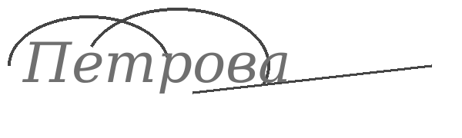  Е.В. Петрова | 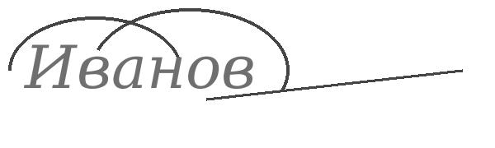  А.С. Иванов


